**第二编•第八章•风险应对**

**考点和典题**

**第二节　针对认定层次重大错报风险的进一步审计程序**

一、进一步审计程序的含义和要求

二、进一步审计程序的性质**（※）**

三、进一步审计程序的时间**（※）**

四、进一步审计程序的范围**（※）**

**一、进一步审计程序的含义和要求**

1.含义



相对于风险评估程序而言，进一步审计程序指注册会计师针对**认定层次**重大错报风险而实施的审计程序，包括控制测试和实质性程序。

2.设计进一步程序时的考虑因素

|  |  |
| --- | --- |
| **考虑**  **因素** | （1）风险的**重要性**，即风险造成的后果的严重程度 |
| （2）重大错报发生的**可能性** |
| （3）涉及的各类交易、账户余额和披露的**特征** |
| （4）采用的特定**控制**的性质 |
| （5）是否拟获取审计证据，以确定内部控制在防止或发现并纠正重大错报方面的**有效性** |

3.对注册会计师的要求

注册会计师无论选用实质性方案还是综合性方案，都**应当**对所有重大的各类交易、账户余额和披露设计和**实施实质性程序**。

**二、进一步审计程序的性质**

1.含义

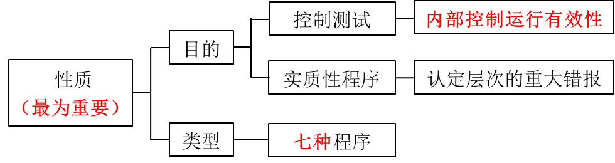

**真题和模拟题精讲**

**多项选择题【2008年真题】**

在确定进一步审计程序的性质时，注册会计师应当考虑的主要因素有（　　）。

A.不同的审计程序应对特定认定错报风险的效力

B.认定层次重大错报风险的评估结果

C.认定层次重大错报风险产生的原因

D.各类交易、账户余额、列报的特征

[答案]ABCD

[点评]不同的审计程序应对特定认定错报风险的**效力**不同；在确定进一步审计程序的性质时，注册会计师首先需要考虑的是认定层次重大错报**风险**的评估结果；此外，注册会计师还要考虑认定层次重大错报风险产生的**原因**，包括考虑各类交易、账户余额和披露的**具体特征**以及**内部控制**。本题来自于教材的各个段落，如果仅死记硬背，很难在考场上准确选择，本题给同学们的启发应当是注重对知识点的**理解**，尤其当知识点被转化为常识时，应对选择题就会游刃有余。

2.对注册会计师的要求**【简答题考点】**

如果在实施进一步审计程序时，拟利用被审计单位信息系统生成的信息，注册会计师应当就信息的**准确性**和**完整性**获取审计证据。

**三、进一步审计程序的时间**

1.含义

指注册会计师**何时实施**进一步审计程序，或审计证据**适用**的期间或时点。

2.考虑因素**【多选题考点】**

|  |  |
| --- | --- |
| **考虑因素** | （1）**控制环境** |
| （2）**何时**能得到相关信息 |
| （3）错报风险的**性质** |
| （4）审计证据**适用**的期间或时点 |

**真题和模拟题精讲**

**多项选择题【2008年真题】**

在确定进一步审计程序的时间时，注册会计师应当考虑的主要因素有（　　）。

A.评估的认定层次重大错报风险

B.审计意见的类型

C.错报风险的性质

D.审计证据适用的期间或时点

[答案]ACD

[点评]本题是对确定进一步审计程序的时间时考虑因素的直接考查，同学们要加以记忆。

**单项选择题【2014年真题】**

下列有关实质性程序时间安排的说法中，错误的是（　　）。

A.控制环境和其他相关的控制越薄弱，注册会计师越不宜在期中实施实质性程序

B.注册会计师评估的某项认定的重大错报风险越高，越应当考虑将实质性程序集中在期末或接近期末实施

C.如果实施实质性程序所需信息在期中之后难以获取，注册会计师应考虑在期中实施实质性程序

D.如在期中实施了实质性程序，应针对剩余期间实施控制测试，以将期中测试得出的结论合理延伸至期末

[答案]D

[点评]选项D中，为将期中结论延伸至期末，应针对剩余期间实施实质性程序；如实质性程序不充分，可针对剩余期间实施控制测试或针对期末实施实质性程序；或将实质性程序与控制测试结合使用。此外，本题的每个选项均为本节的**重要观点和高频考点**，值得细细推敲。

**单项选择题【2015年真题】**

下列有关注册会计师实施进一步审计程序的时间的说法中，错误的是（　　）。

A.注册会计师在确定何时实施进一步审计程序时需要考虑能够获取相关信息的时间

B.如果评估的重大错报风险为低水平，注册会计师可以选择资产负债表日前适当日期为截止日实施函证

C.对于被审计单位发生的重大交易，注册会计师应当在期末或期末以后实施实质性程序

D.如果被审计单位的控制环境良好，注册会计师可以更多地在期中实施进一步审计程序

[答案]C

[点评]选项C中，对于被审计单位发生的重大交易，注册会计师应当在**期末或接近期末**实施实质性程序。

**四、进一步审计程序的范围**

1.含义

指实施进一步审计程序的**数量**，包括抽取的样本量、选取的监盘地点数量、对某项控制活动的观察次数等。

2.考虑因素**【多选题考点】**

|  |  |
| --- | --- |
| **因素** | **变动关系** |
| （1）确定的重要性水平 | **反向** |
| （2）评估的重大错报风险 | **同向** |
| （3）计划获取的保证程度 | **同向** |

3.运用审计抽样时的考虑

运用审计抽样方法确定进一步审计程序的范围时，注册会计师还应当考虑**可容忍错报或可容忍偏差率**。

**真题和模拟题精讲**

**多项选择题【2008年真题】**

在确定进一步审计程序的范围时，注册会计师应当考虑的主要因素有（　　）。

A.审计程序与特定风险的相关性

B.评估的认定层次重大错报风险

C.计划获取的保证程度

D.可容忍的错报或偏差率

[答案]ABCD

[点评]本题是对确定进一步审计程序的范围时考虑因素的直接考查，同学们要加以记忆。

**多项选择题【模拟题】**

下列有关实质性程序范围的说法中，注册会计师郭劲男认为正确的有（　　）。

A.只有当审计程序与特定风险相关时，扩大审计程序的范围才是有效的

B.应对评估的风险时，合理确定审计程序的范围是最重要的

C.确定的重要性水平越高，实施进一步审计程序的范围越广

D.评估的重大错报风险越高，实施进一步审计程序的范围越广

[答案]AD

[点评]选项B中，应对评估的风险时，合理确定审计程序的性质是最重要的；选项C中，确定的重要性水平越高，实施进一步审计程序的范围越小。

**脉络和复习**

